DALLMER Waschtisch-Möbel-Siphon 137, DN 40

Dallmer

Eigenschaften

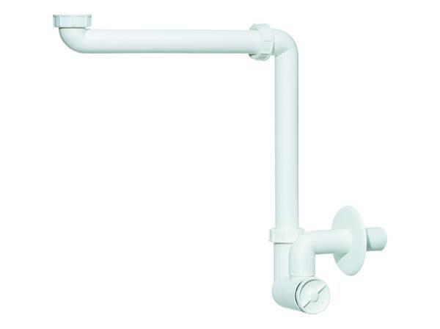

GTIN:

4001636051110

HAN:

051110

Montageart

Wandaufbau/Wandmontage

Werkstoff

Kunststoff

Nennweite DN

40,00